**BÁO CÁO LAB2**

**CƠ SỞ DỮ LIỆU**

**Mã Sinh viên:PS31493**

**Tên Sinh viên: Vũ Cao Trí**

**Lớp: IT18312_T**

**GVHD:** Lê Thị Hồng Đào

### TPHCM – 2023

MỤC LỤC

Contents

I. Bài 1: CÀI ĐẶT ỨNG DỤNG MY SQL WORKBENCH 3

II. Bài 2: Thiết Kế CSDL QuanLyBanHang ……………………………...4

III. Bài 4: 5

IV. Bài 5: 6

1. Bài 1: THIẾT KẾ CƠ SỞ DỮ LIỆU Ở MỨC KHÁI NIỆM
2. Xác định các thực thể:

-Văn phòng : mã số văn phòng, địa điểm.

-Nhân viên: mã số nhân viên, tên.

-Thân nhân: tên, ngày sinh.

-Sản phẩm BĐS: mã số BĐS, địa chỉ.

-Chủ sở hữu: tên, địa chỉ, số điện thoại.

2. Xác định các mối quan hệ:

Văn phòng(1) _ (n) Nhân Viên

Nhân viên(n) _ (n) Thân nhân

Văn Phòng (1) _ (n) BĐS

Chủ Sở Hữu(1) _ (n) BĐS

1. Bài 2: Thiết Kế CSDL QuanLyBanHang

Thiết kế các Table

1. 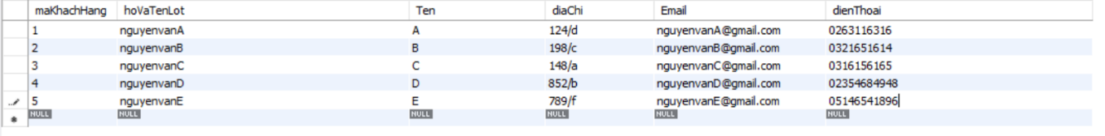Graphical user interface, text, application, email

   Description automatically generatedKHACHHANG
2. Graphical user interface, text, application, email

   Description automatically generatedSANPHAM



1. Graphical user interface, text, application, email

   Description automatically generatedHOADON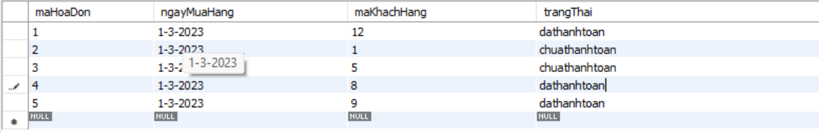
2. HOADONCHITIET

Bài 3:

Bước 1: Tạo một CSDL

Bước 2:

Click chuột phải vào **DATABASE** cần sửa và chọn **Set as Default Schema** để cài đặt thành mặc định và tiếp tục sử dụng.